**Actividad 1 y Actividad 2 Diplomado Desarrollo Web Modulo 1**

**Nelson Felipe Barco**

**C.C 1040749494**

**El proyecto este compuesto por los siguientes componentes:**

* Base de datos supermarket_db: Desplegada desde Docker con motor MySql
* Base de datos compras_db: Desplegada en la nube de Mongo DB, Mongo Atlas. Motor MongoDB
* Microservicio de categorías y productos supermarket_ms: microservicio para gestionar los productos y las categorías, se conecta a supermarke_db. Construido en Python con django rest framework
* Microservicio de compras compras_ms: microservicio para gestionar las compras de productos. Se conecta a compras_db. Construido con Java y Spring Boot
* ApiGateWay: Se encarga de enrutar las peticiones del front a los diferentes endpoints de los microservicios. GraphiQl
* WebApp: Aplicación werb que se encarga de consumir las consultas y mutaciones de graphQl y mostrarlas al usuario en una interfaz. Vue Js

Repositorio en git del proyecto: <https://github.com/nfbarcob03/Diplomado-Desarrollo-Web.-AplicacionWeb>

**Modulo Categorías:** Para este modulo tenemos implementadas en interfaz de usuario 4 funcionalidades, las cuales son:

* Buscar categoría por Id
* Editar categoría (requiere su previa búsqueda por id)
* Ver todas las categorías
* Crear una nueva categoría.

Funcionalidades implementadas hasta el Api-GateWay:

* Eliminar categoría

Buscar categoría por Id:

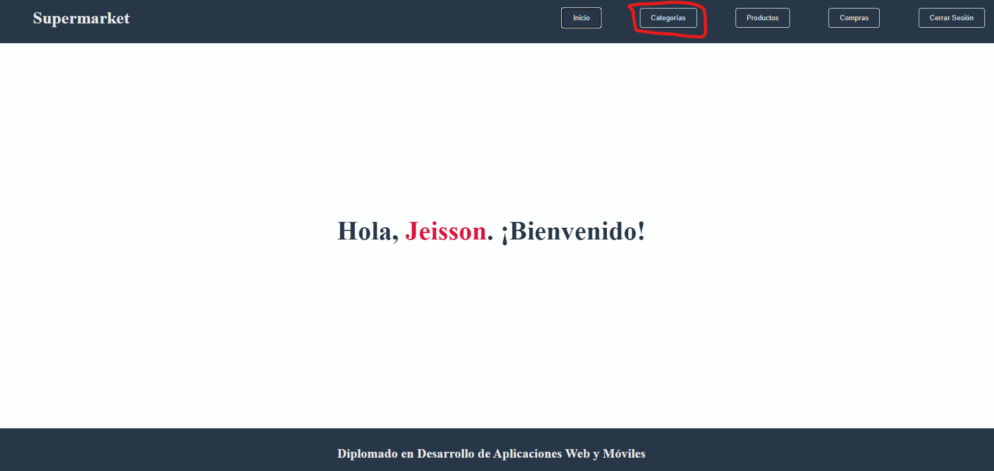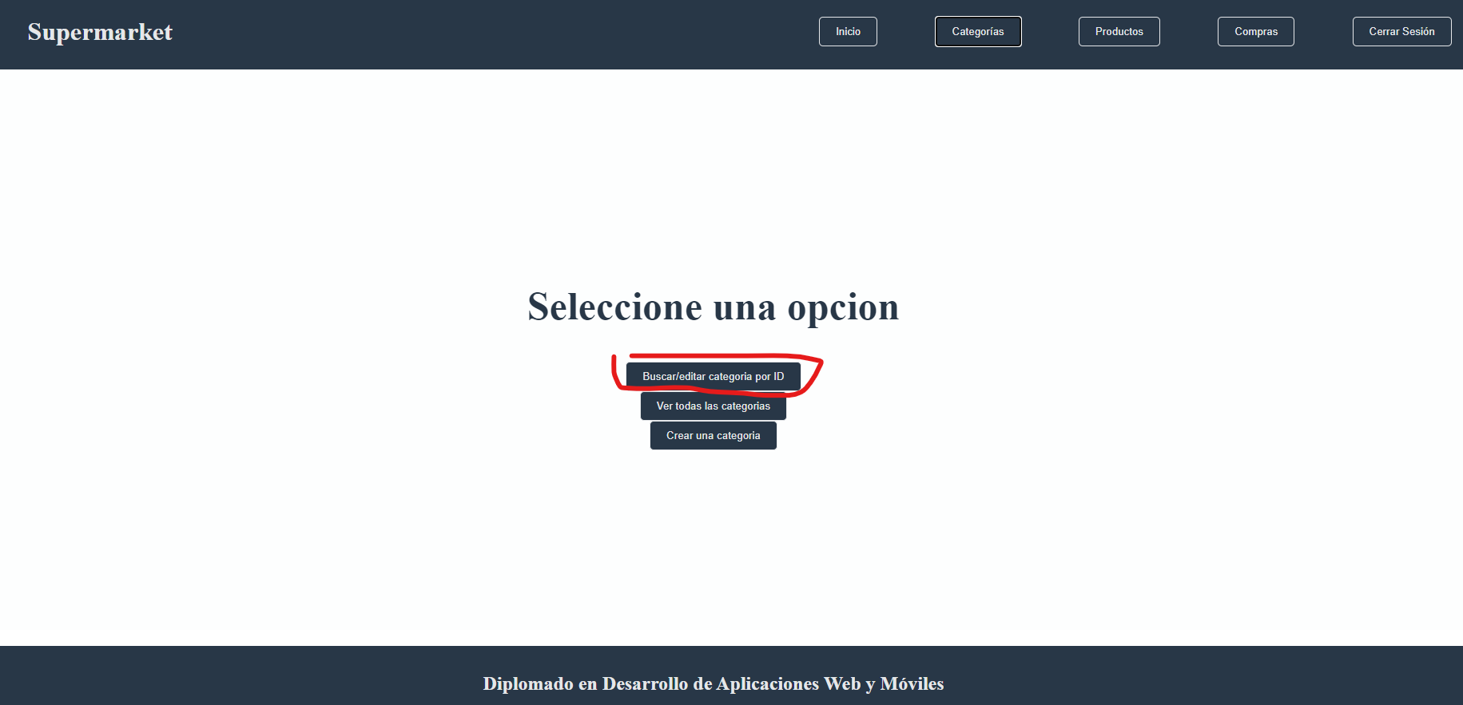

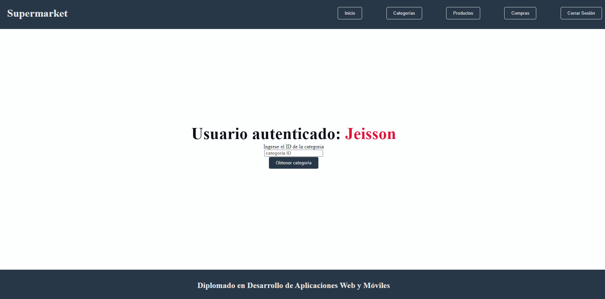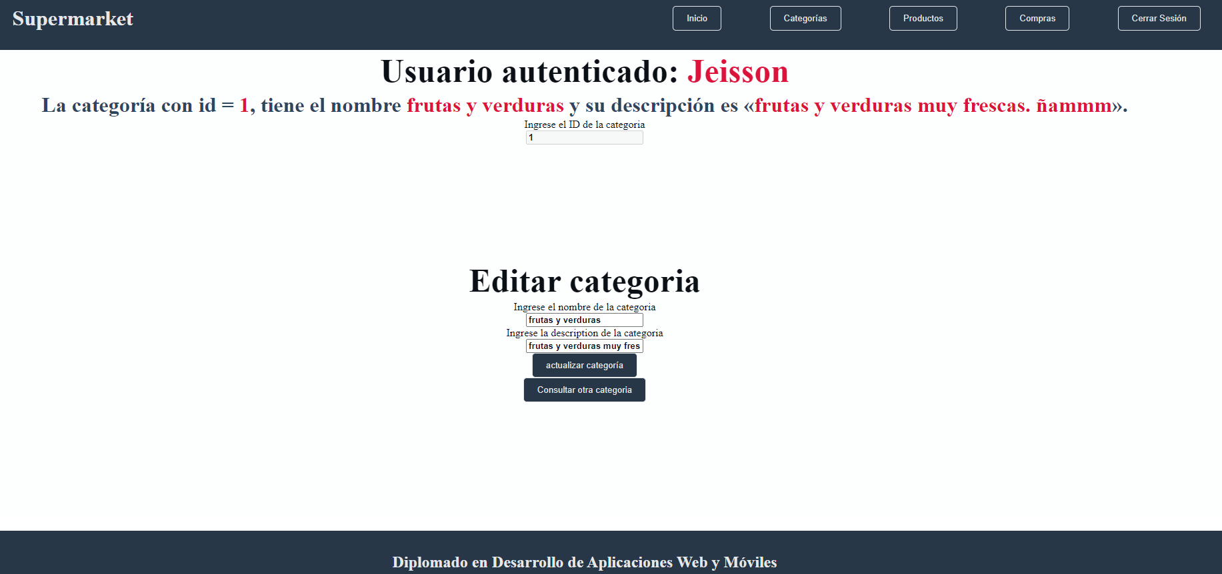

Editar categoría: Después de haber buscado una categoría por su ID, se puede editar cambiando su nombre y/o su descripción

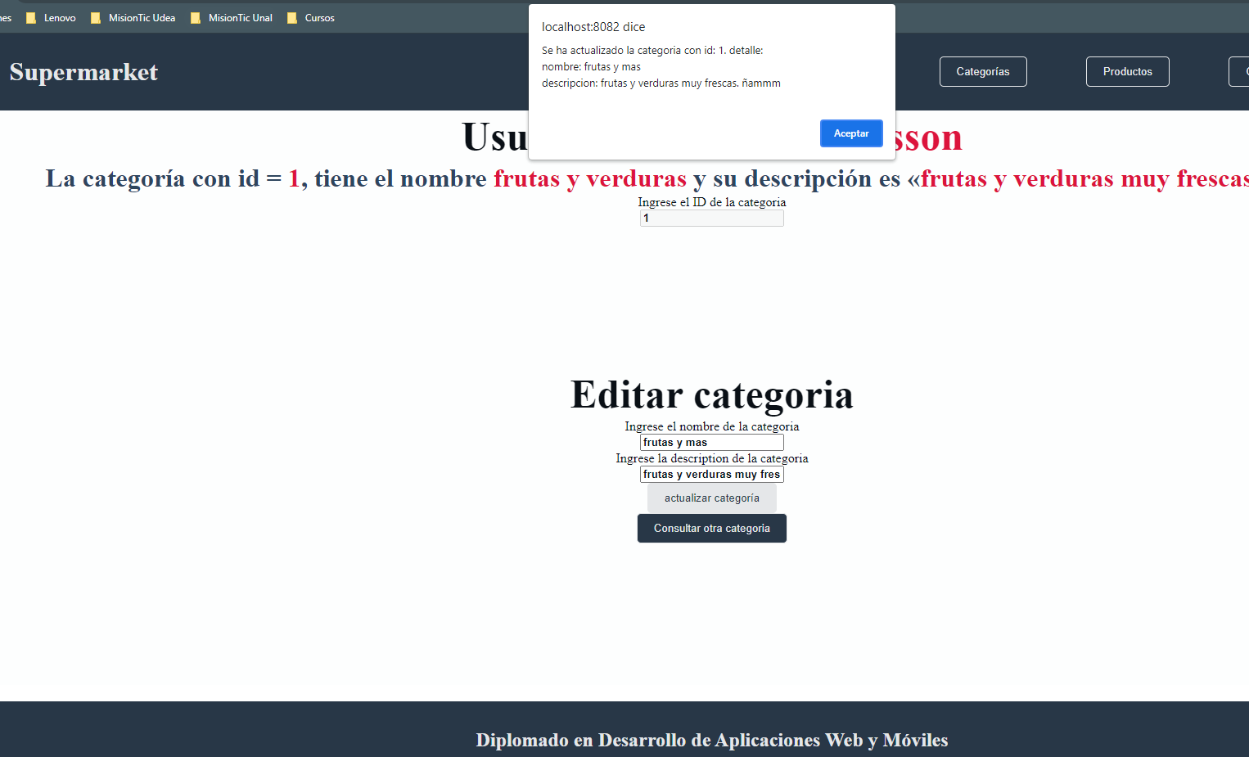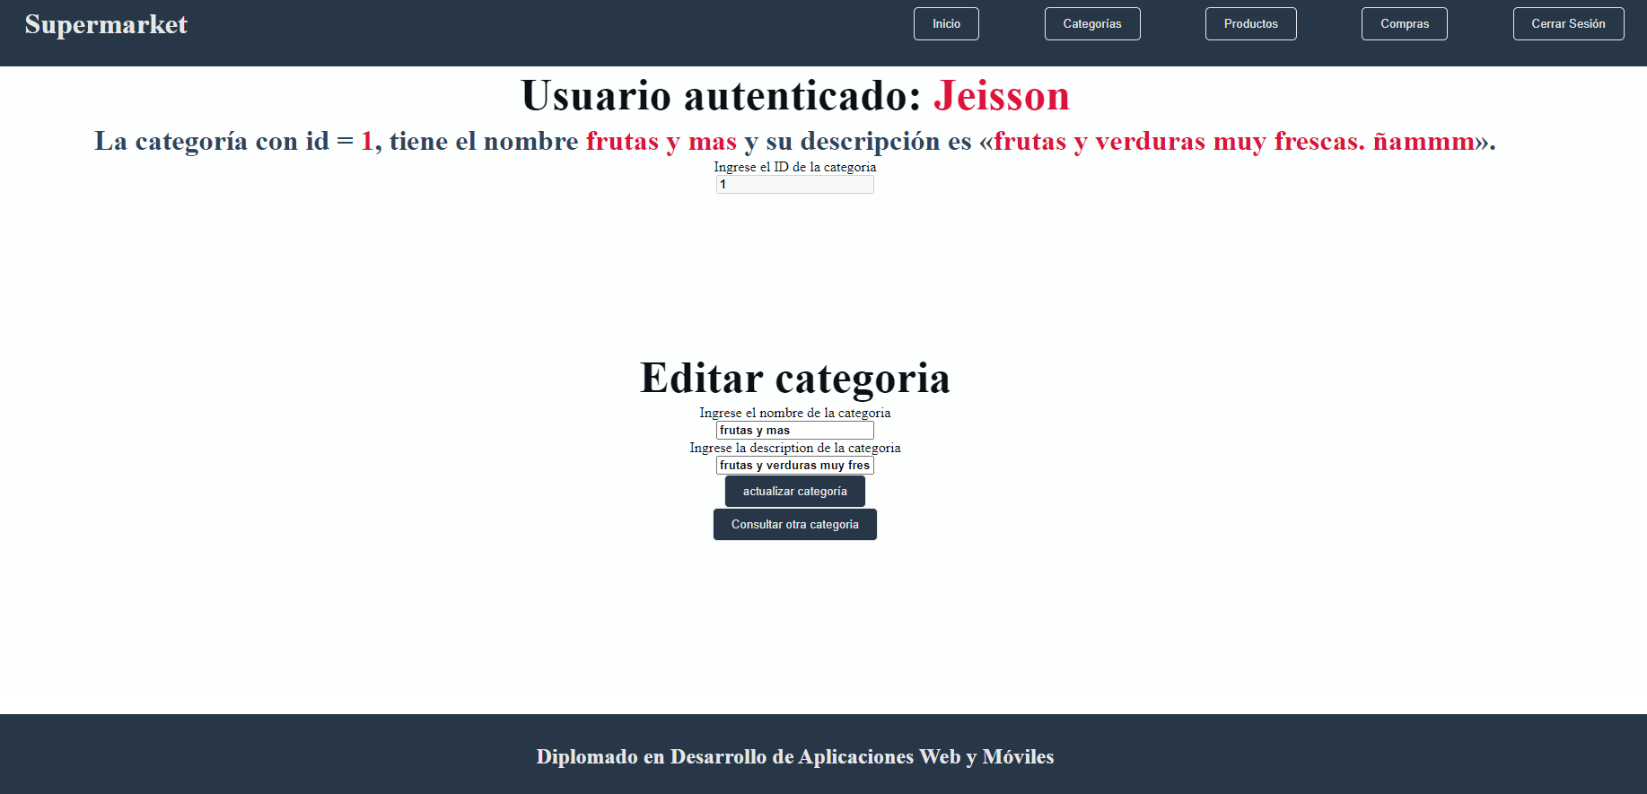

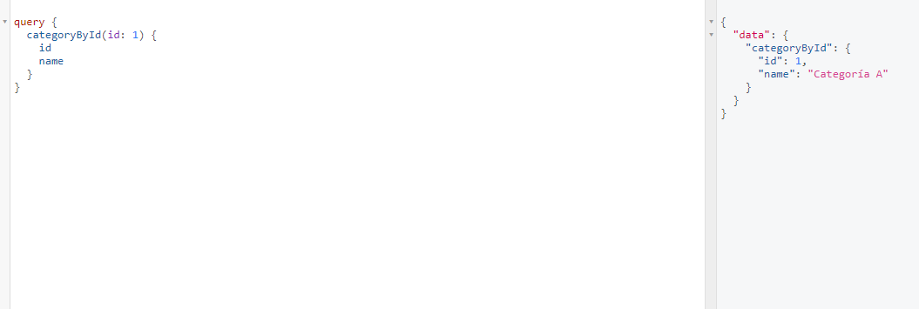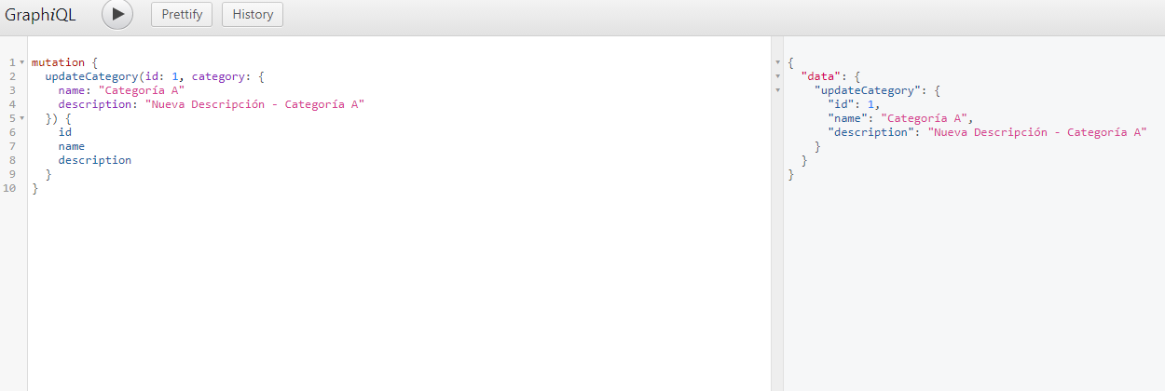

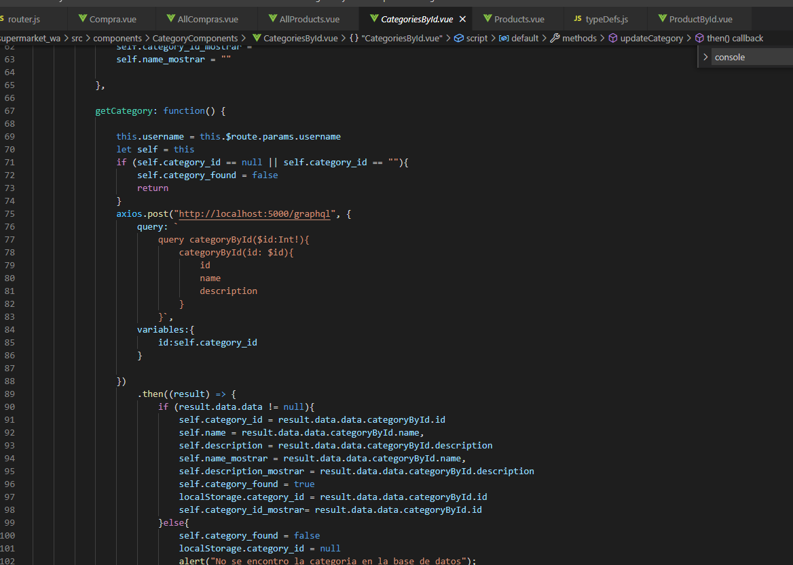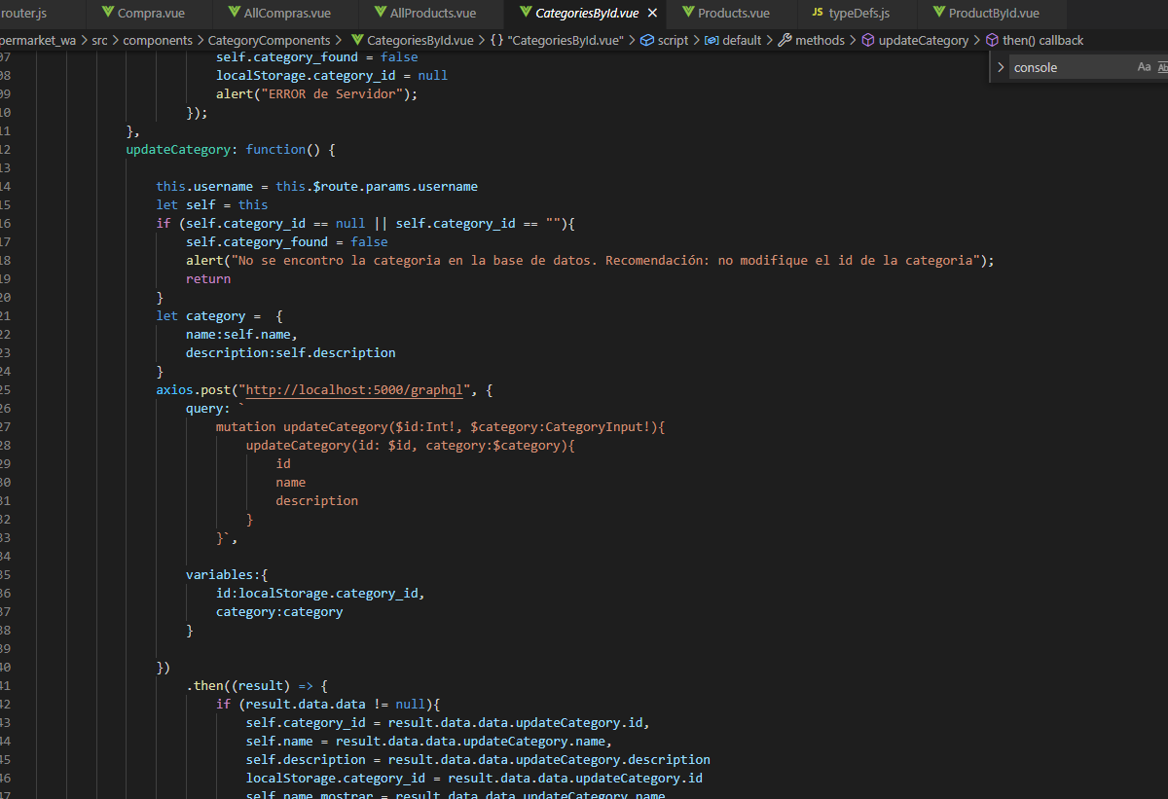

Ver Todas las categorías

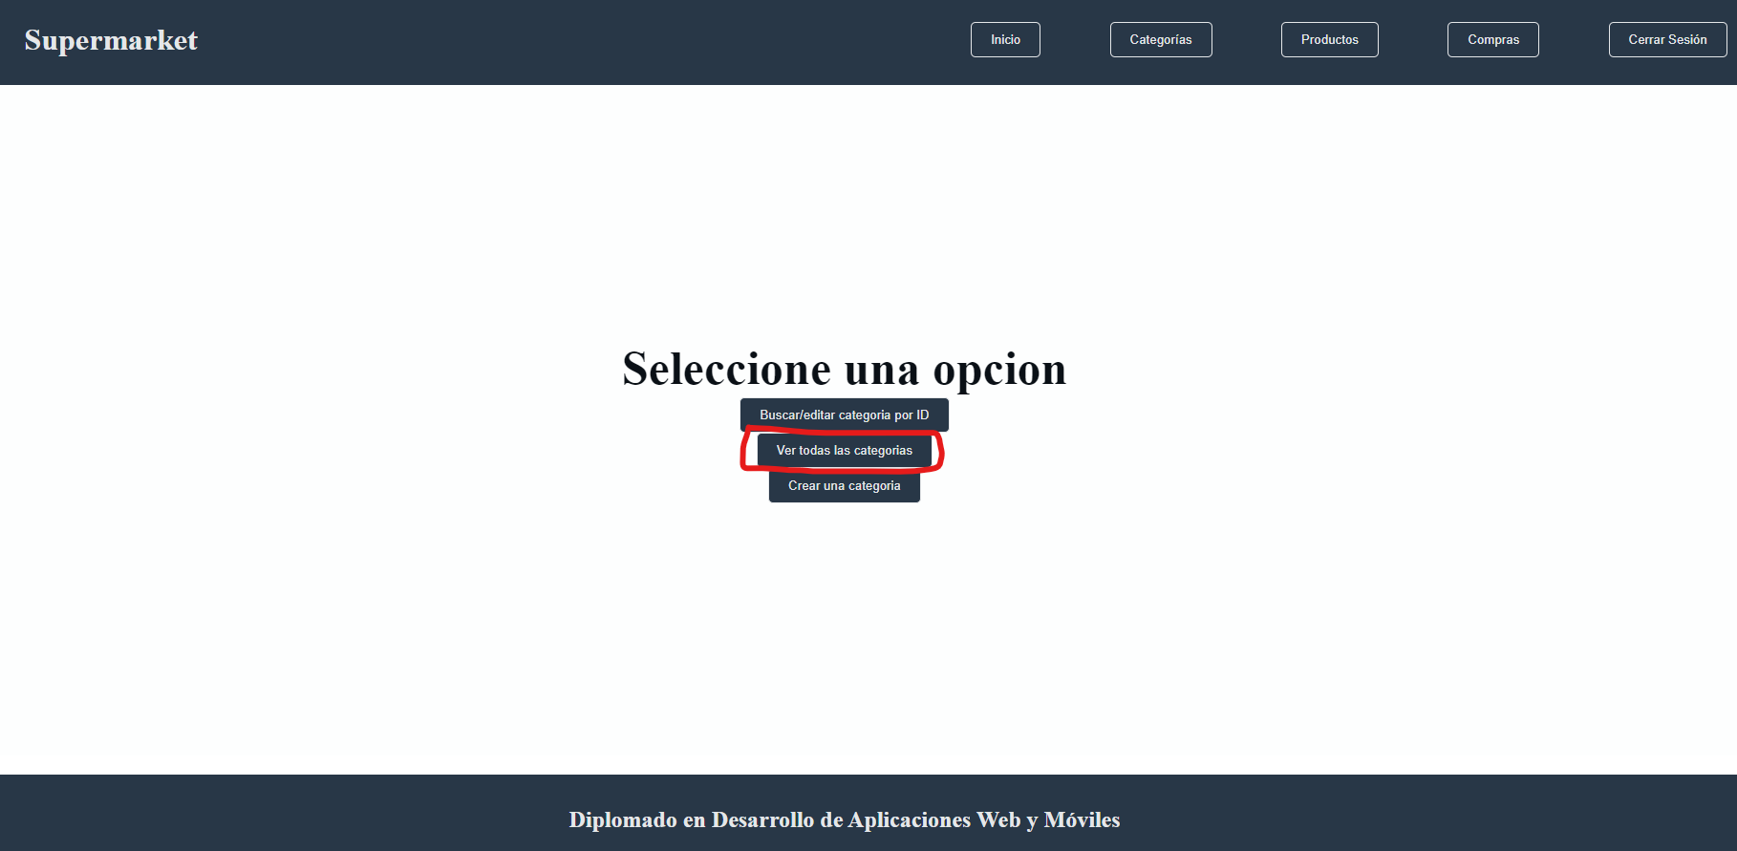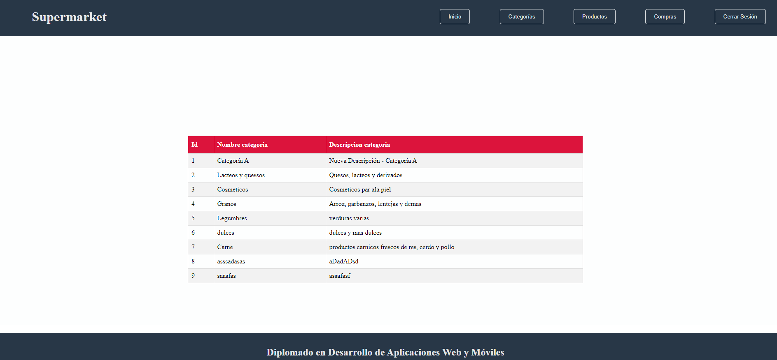

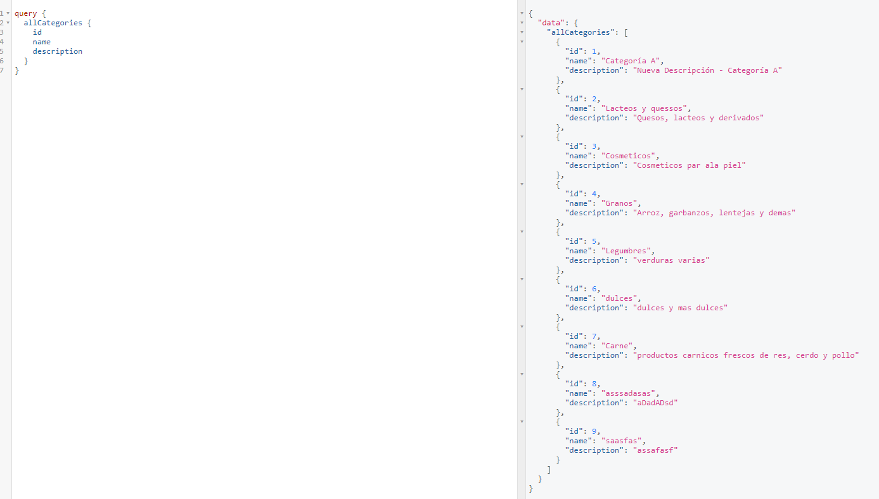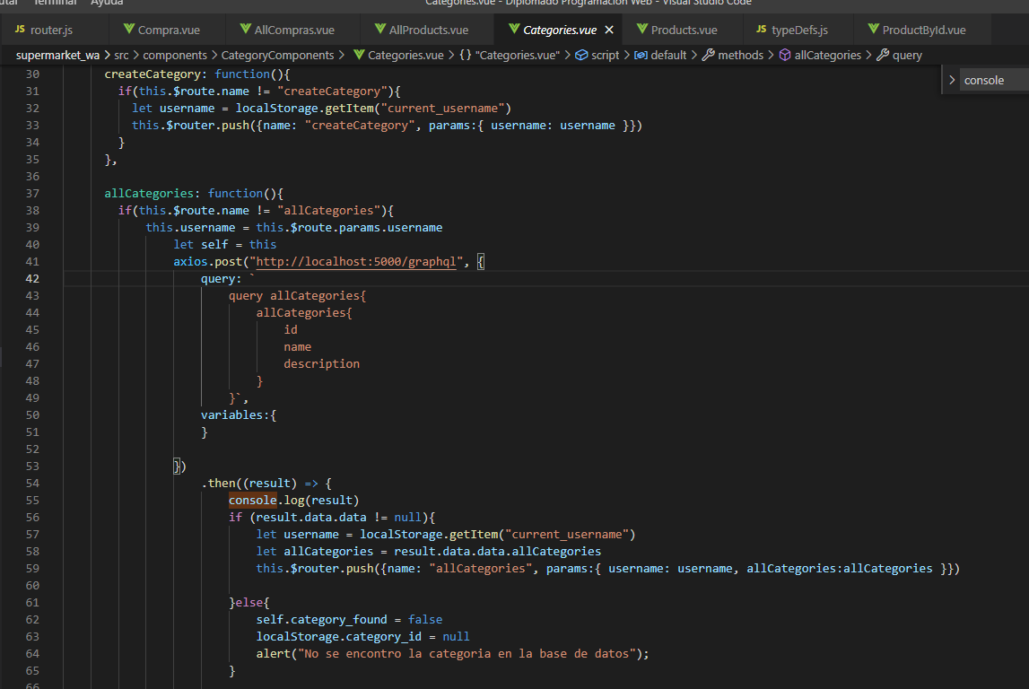

Crear una categoría

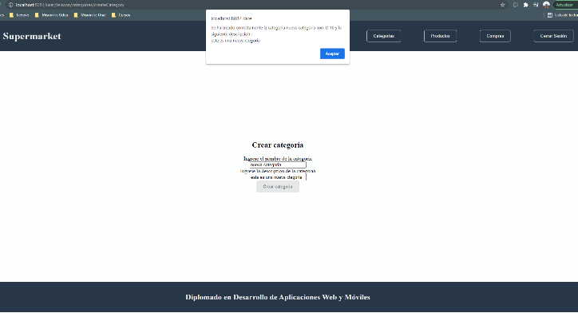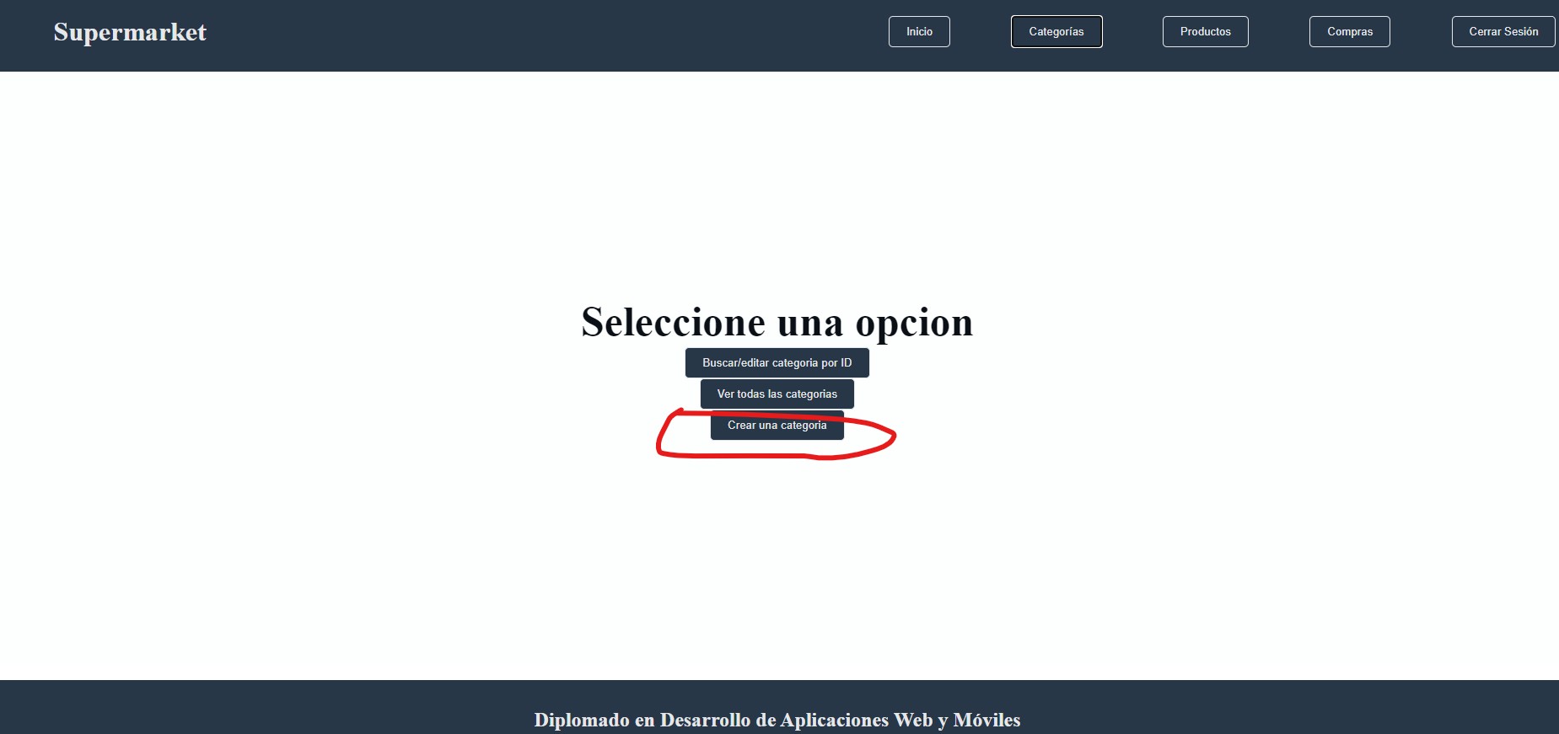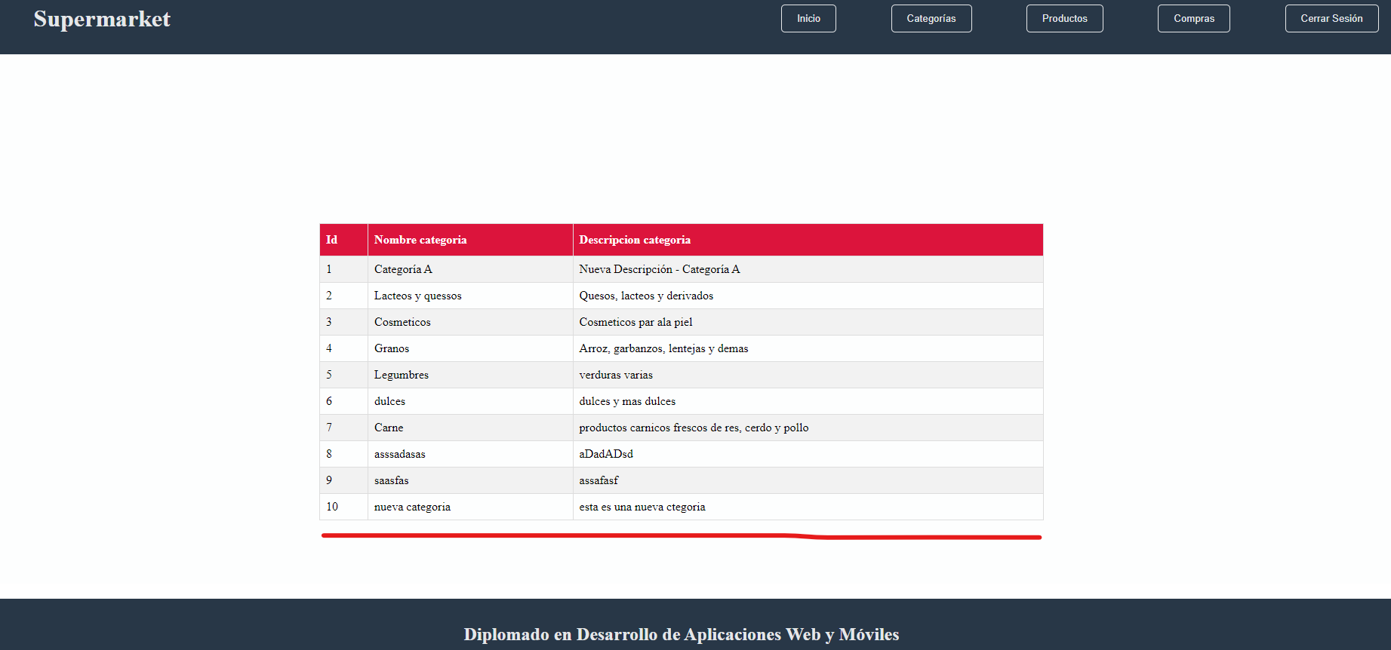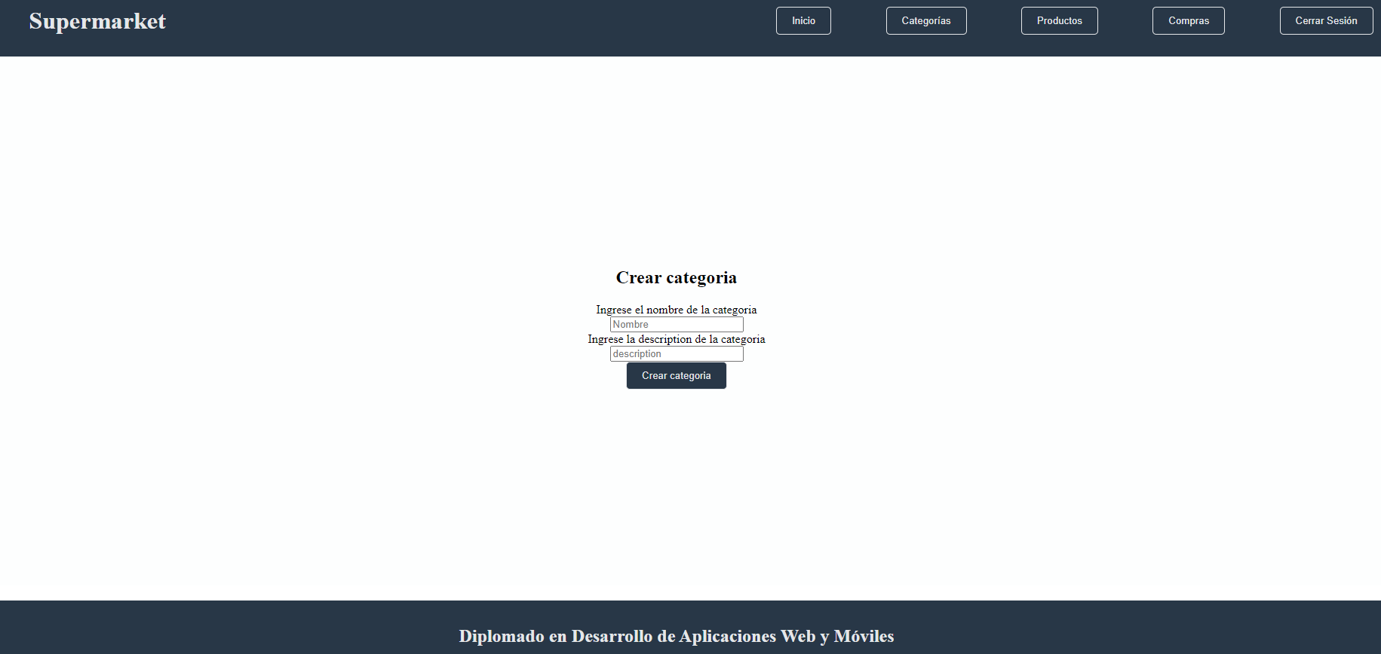

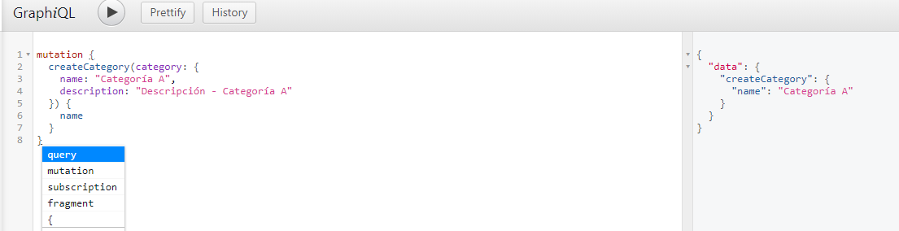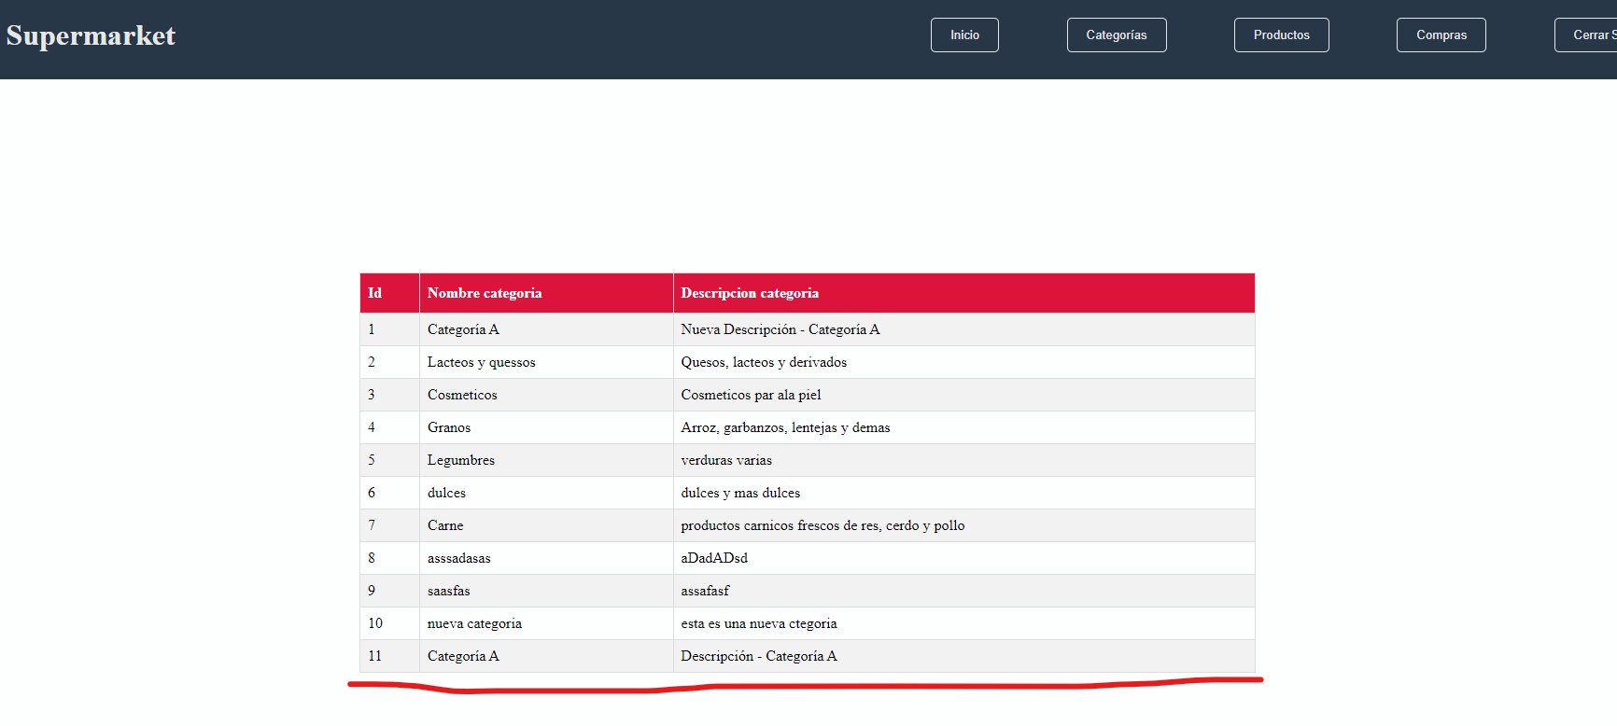

Eliminar categoría (desde el api Gateway)

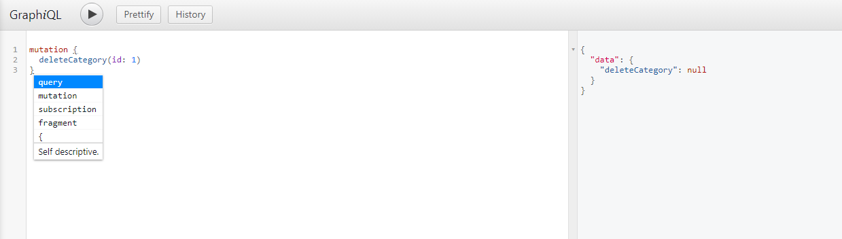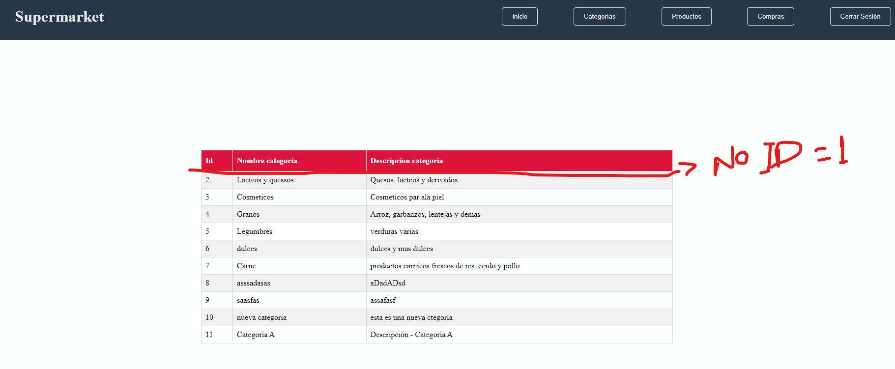

**Modulo Productos:** Para este módulo tenemos implementadas en interfaz de usuario 4 funcionalidades, las cuales son:

* Buscar producto por Id
* Editar producto (requiere su previa búsqueda por id)
* Ver todos los productos
* Crear un nuevo producto.

Funcionalidades implementadas hasta el Api-GateWay:

* Eliminar producto

Buscar Producto por ID:

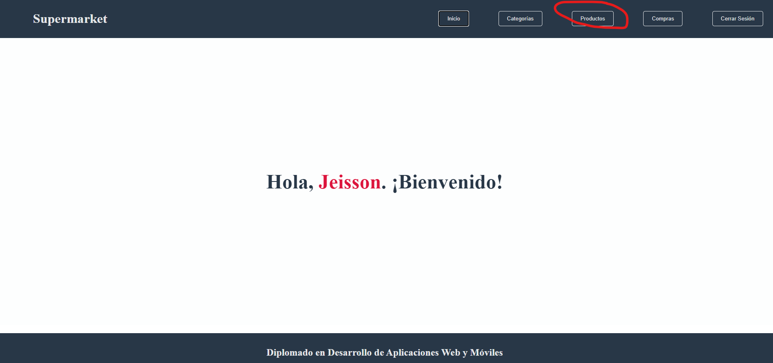 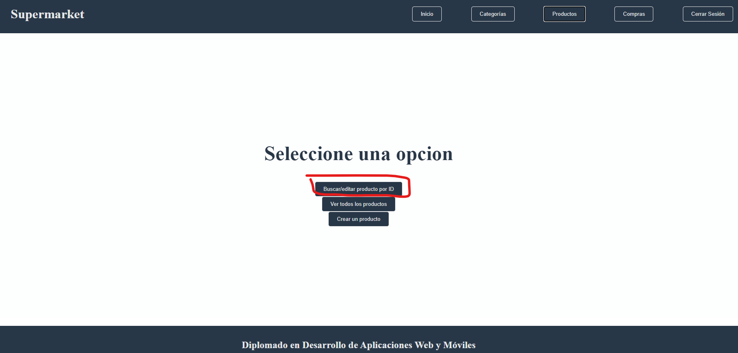

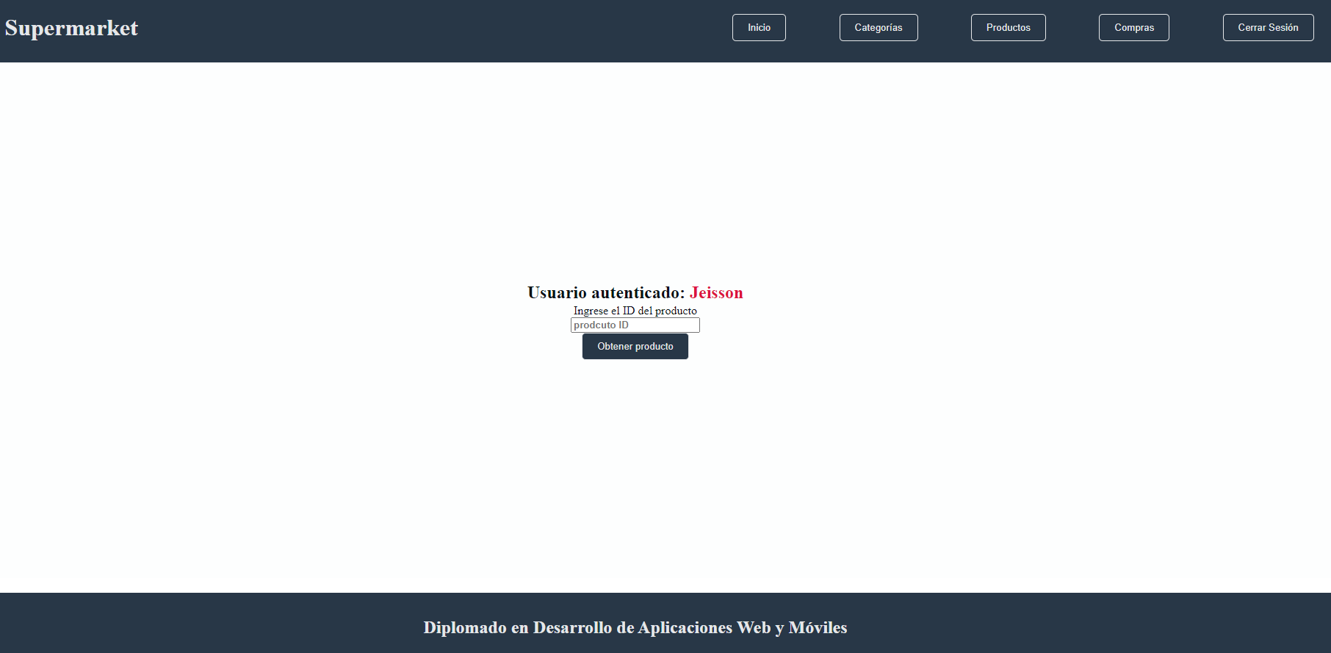 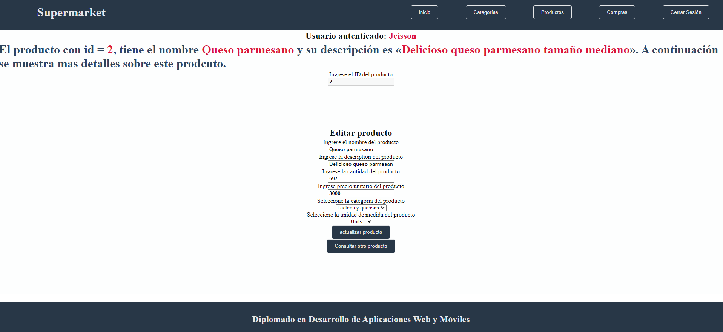

Editar Prodcuto: Depsues de haber buscado un producto por ID, este se puede editar desde la ultima pantalla de la busqueda. Cabe resaltar que la categoria esta asociada con el modulo de ctegoria, es decir, solo se pueden asociar productos a categorias existentes y las unidades de medida son las declaradas en el microservicio-backend de productos

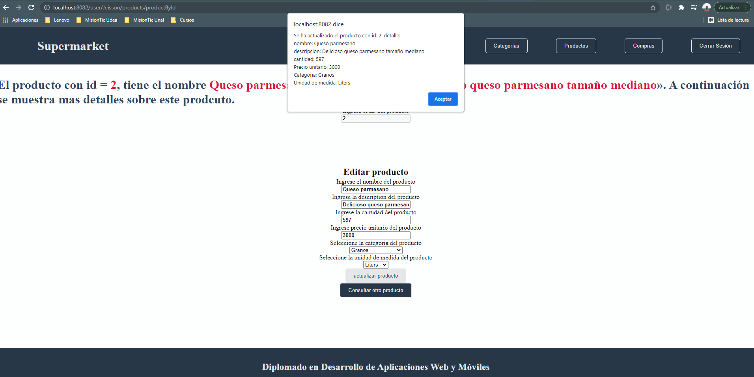 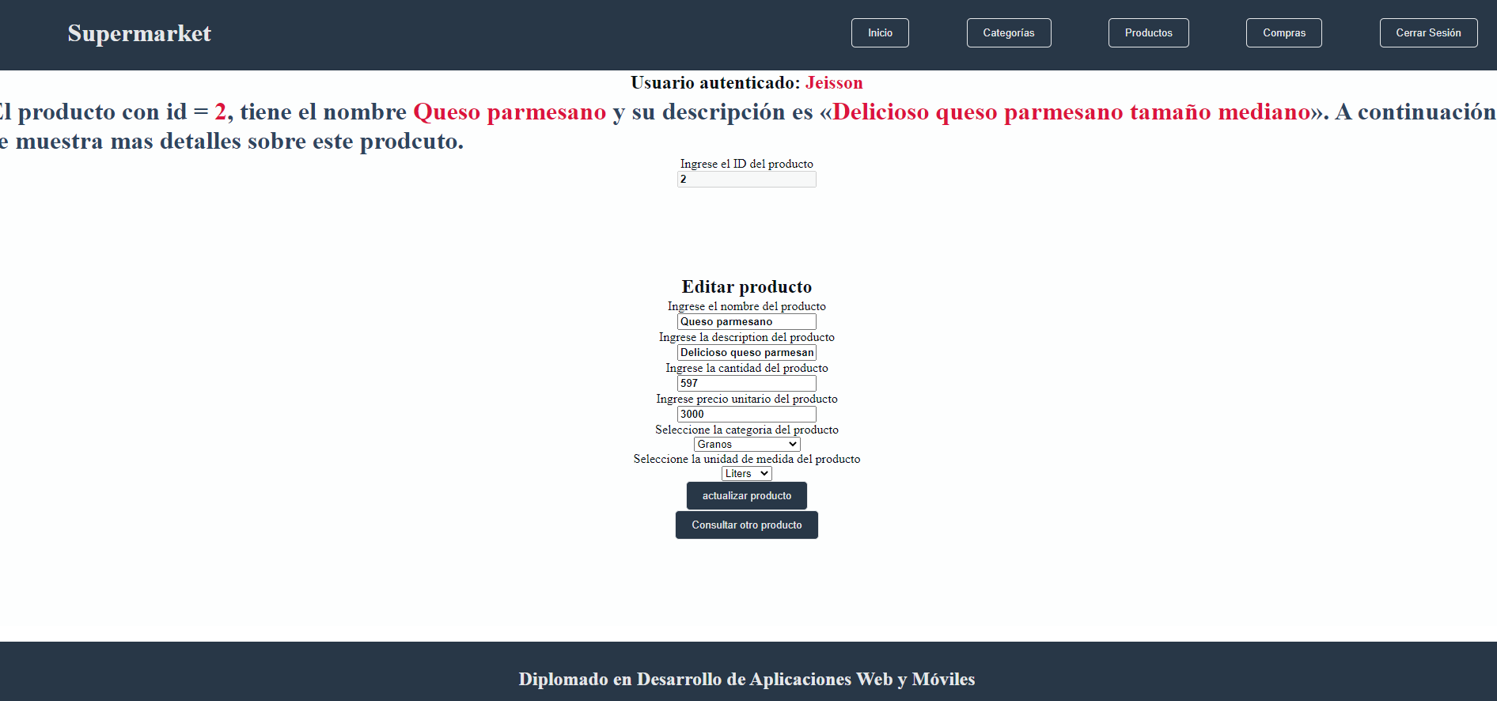

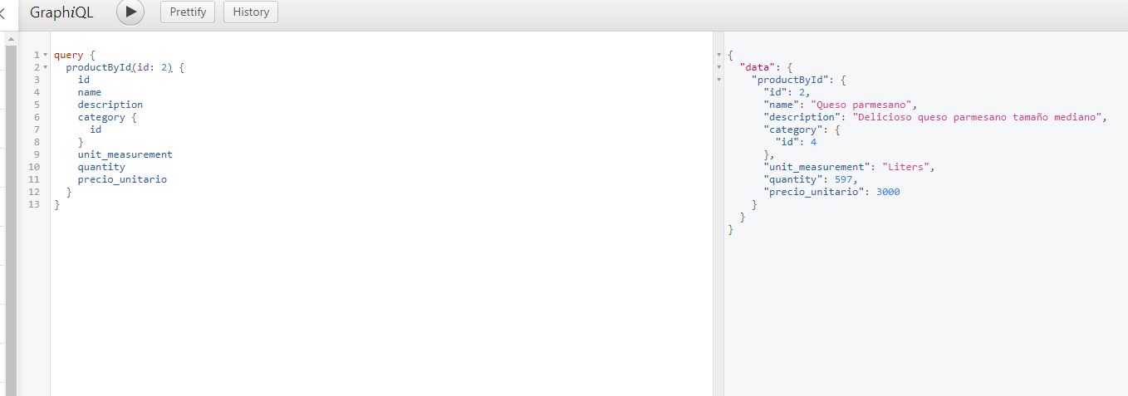 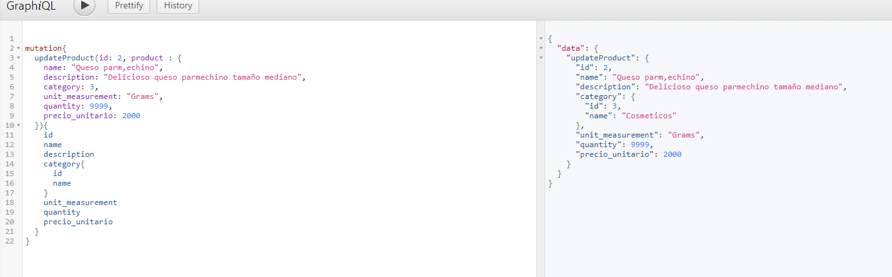

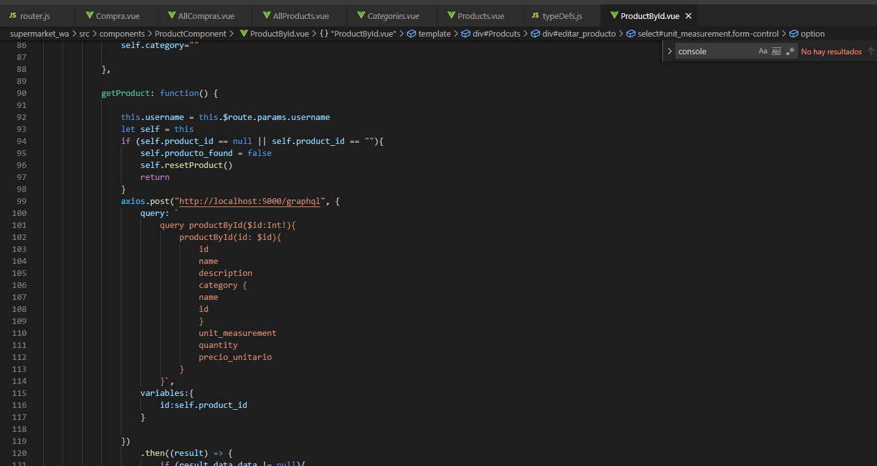 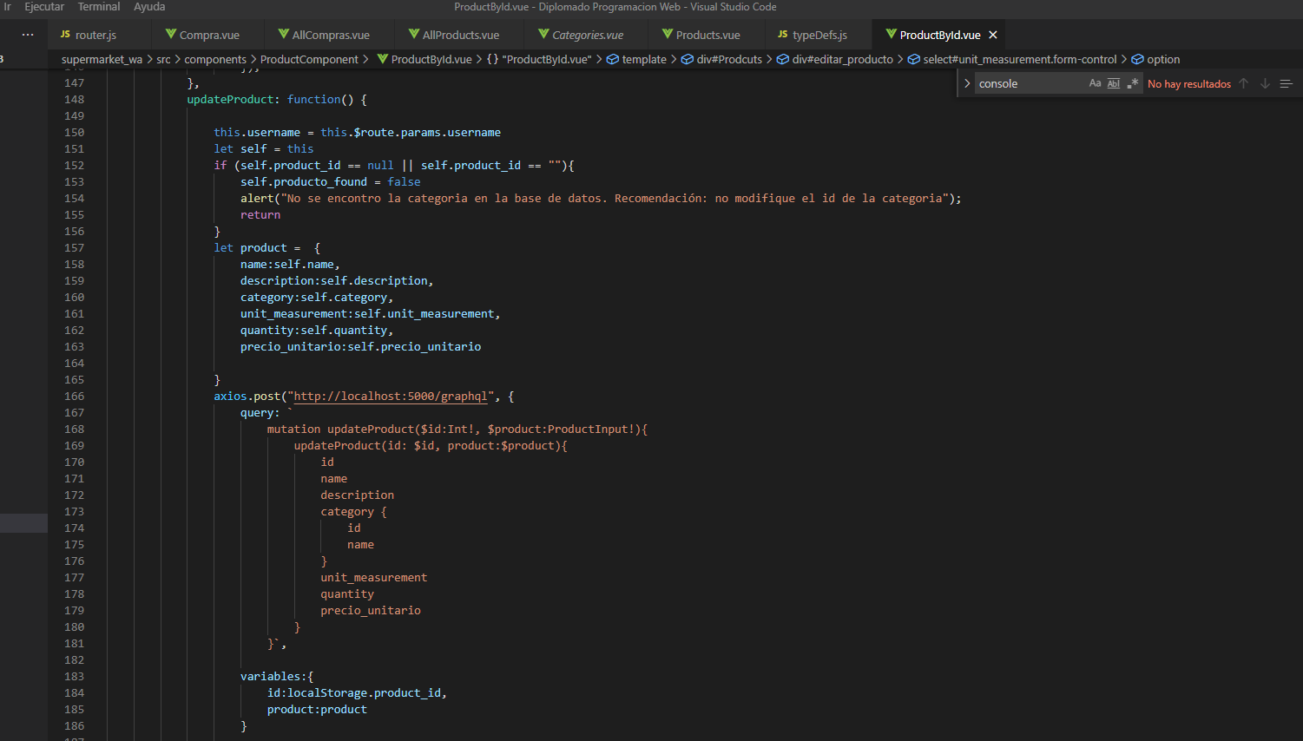

Ver todos los productos

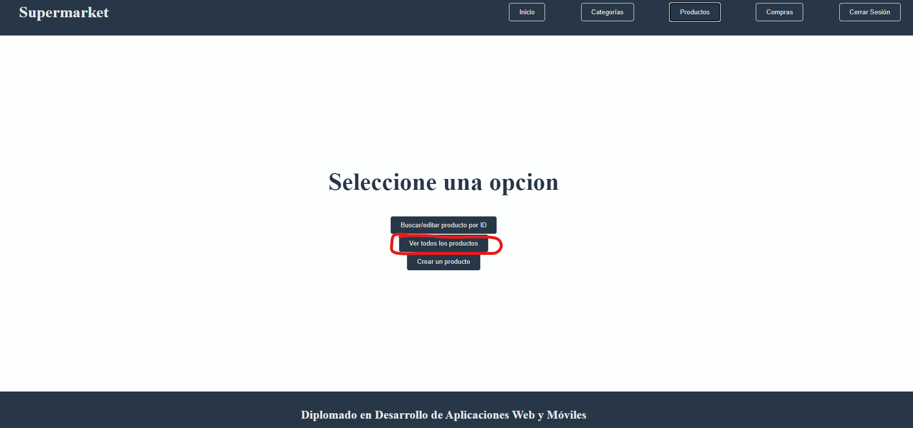 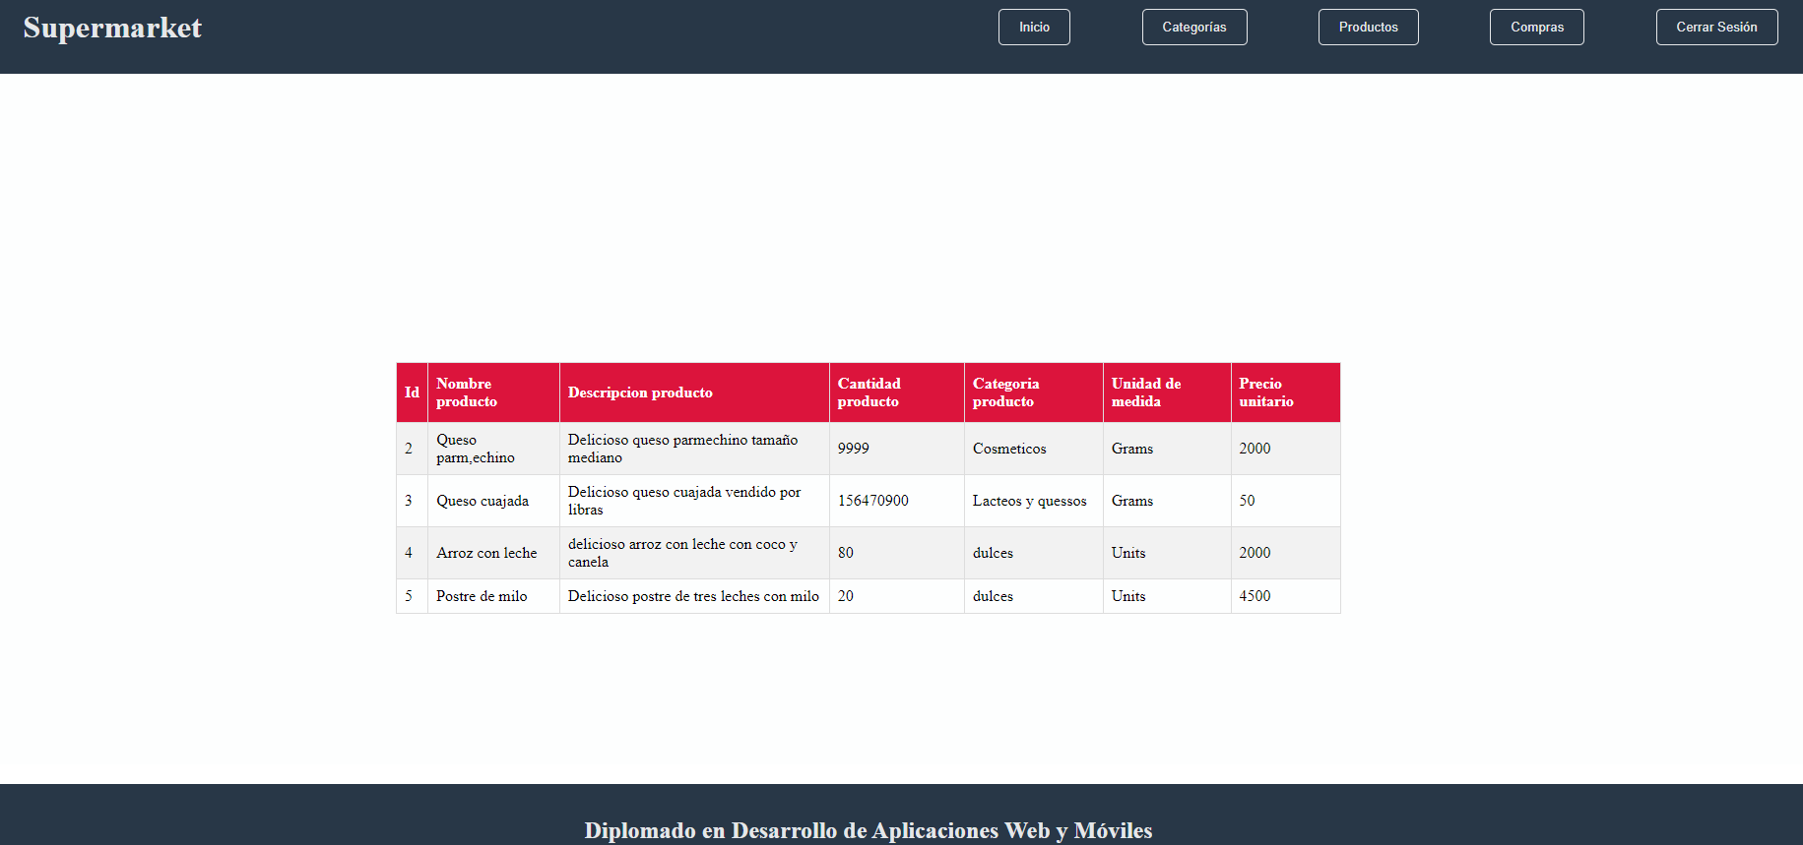

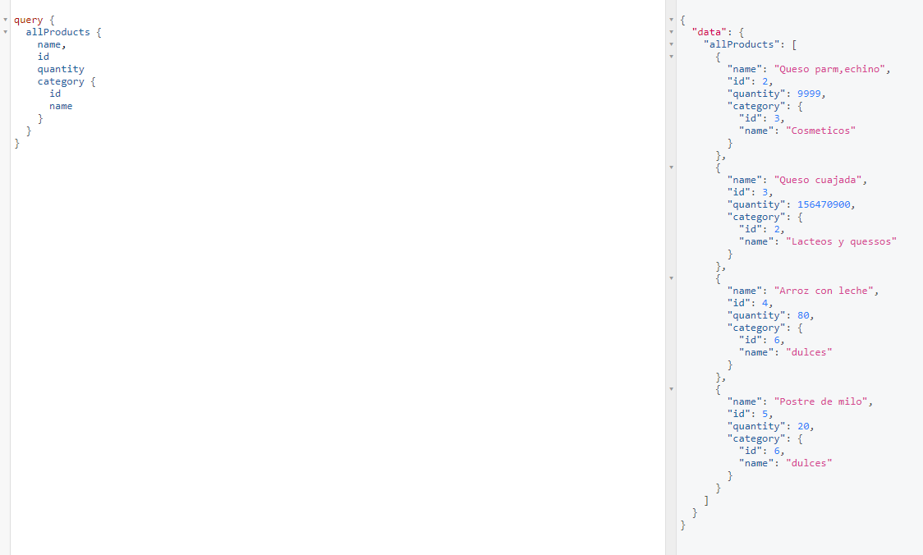 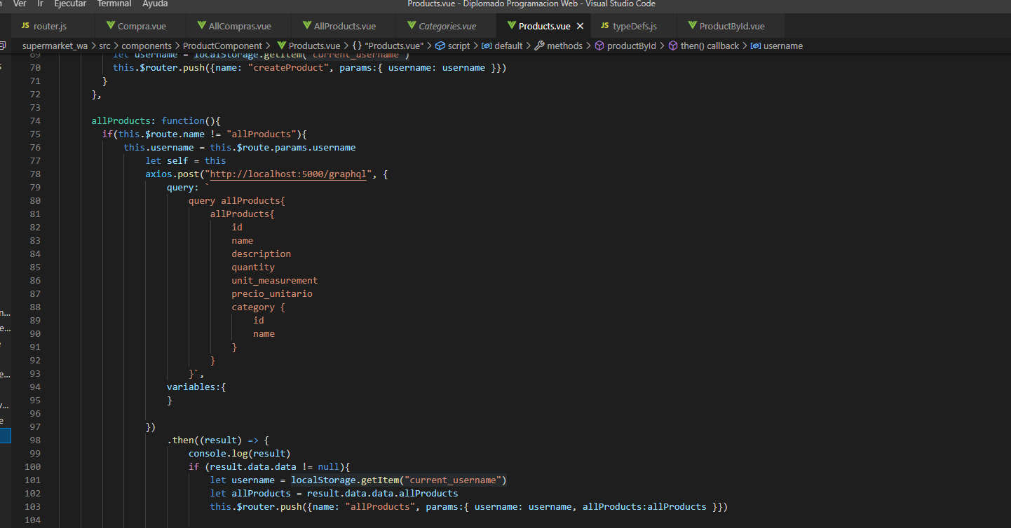

Crear producto

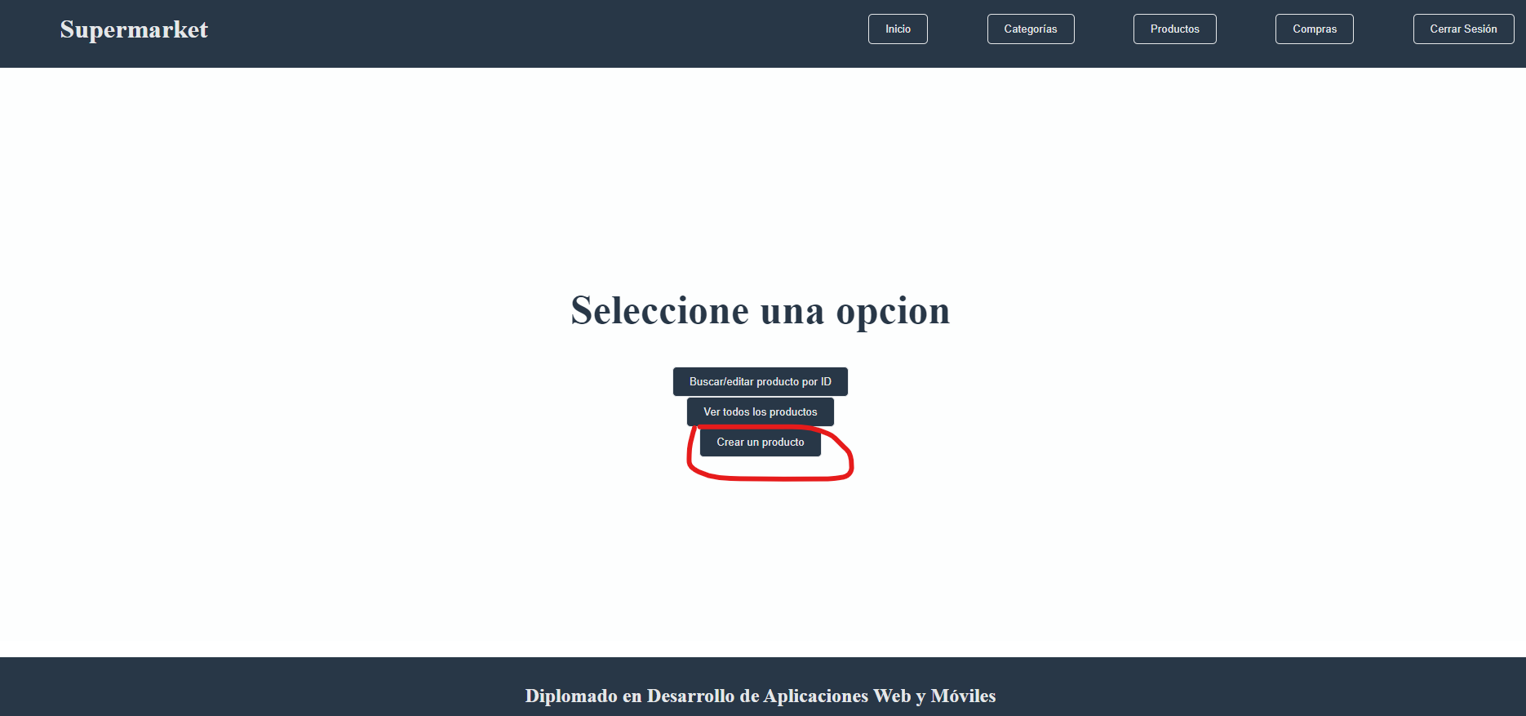 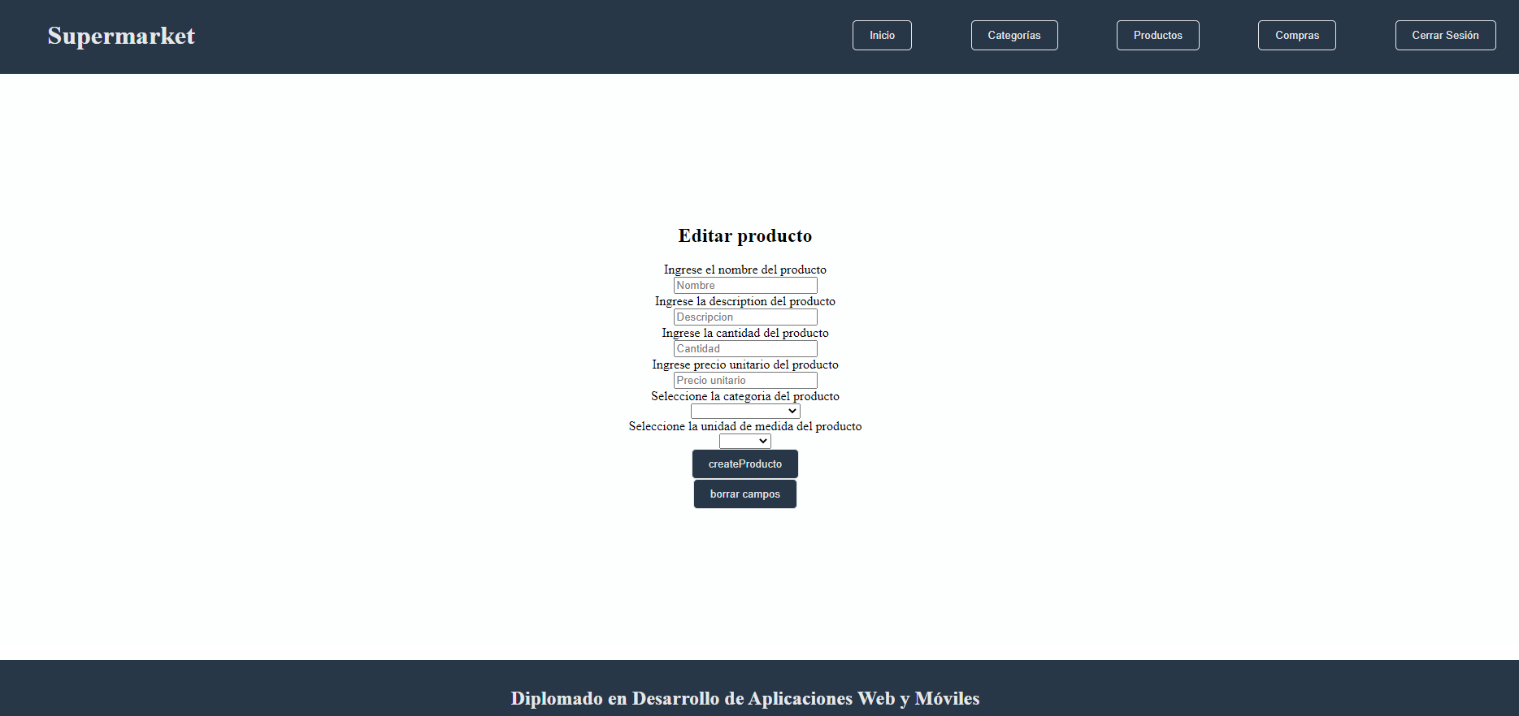

Para crear un producto se debe asociar a categorias existentes

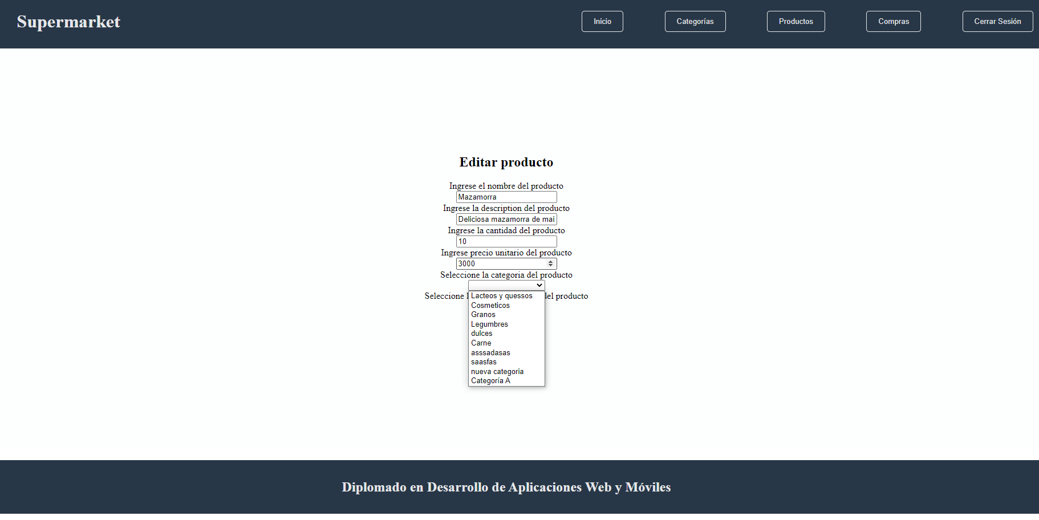 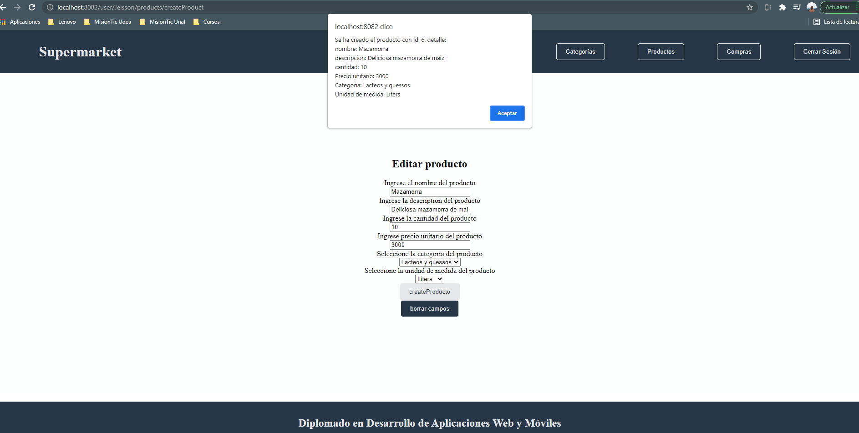

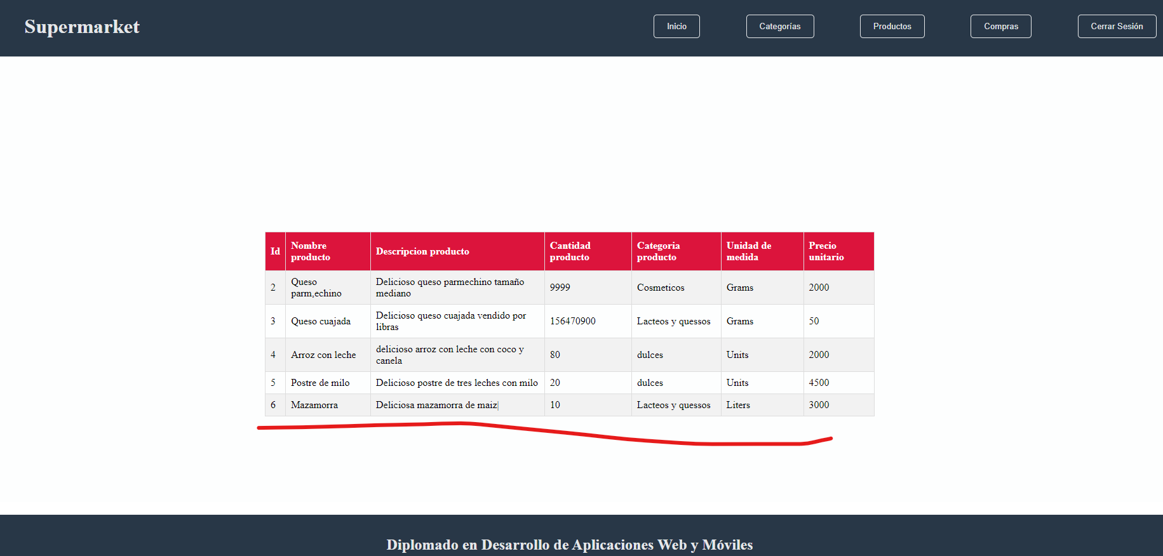 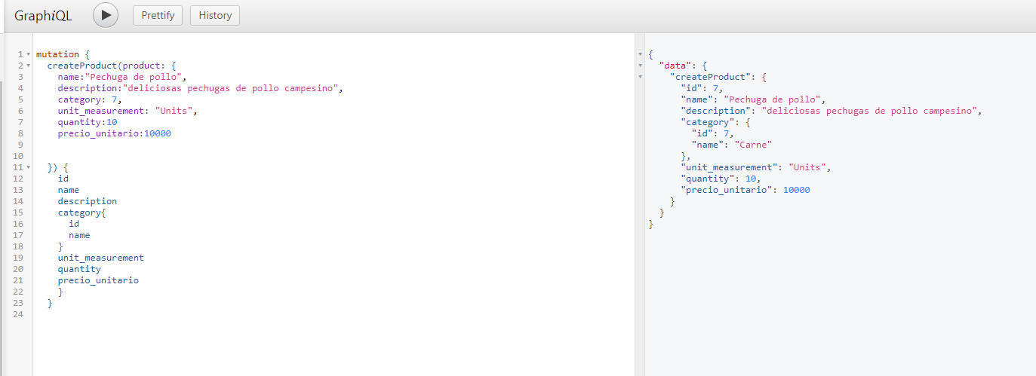

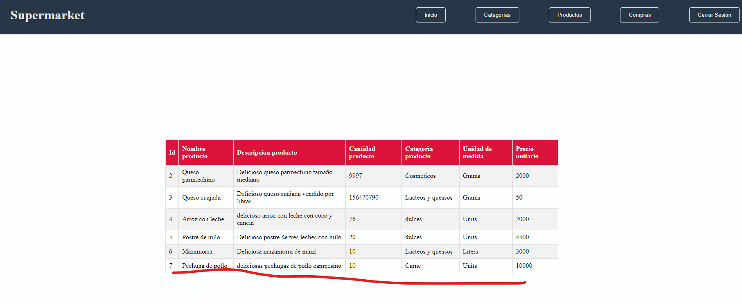 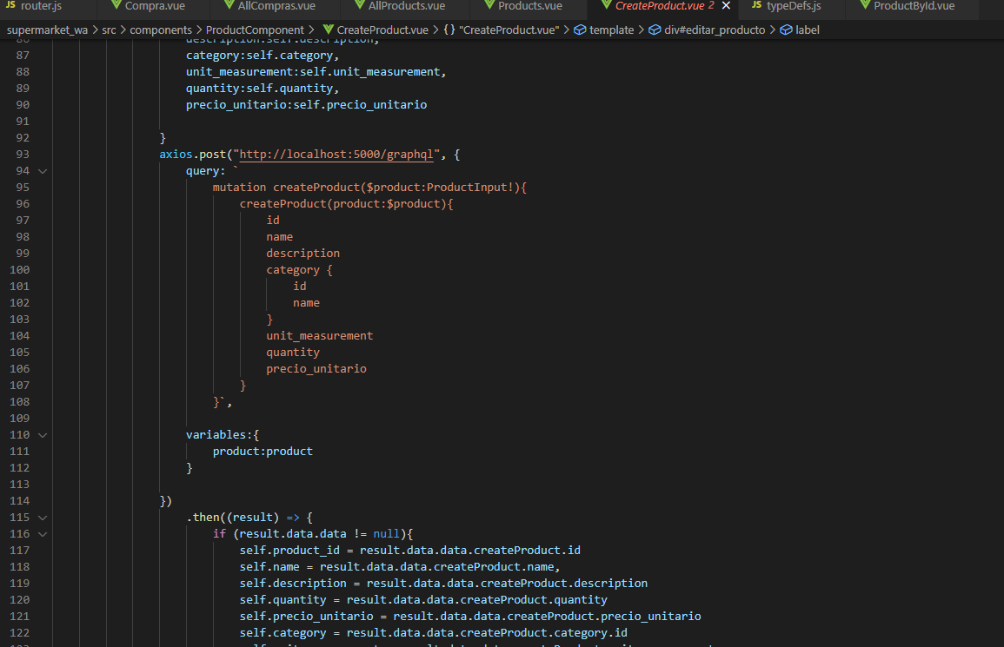

Eliminar producto (desde el api gateway)

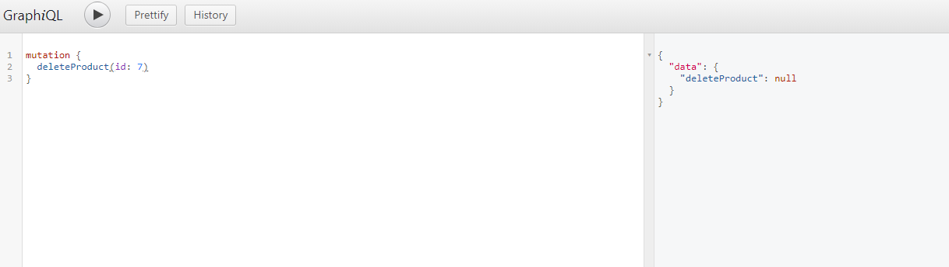 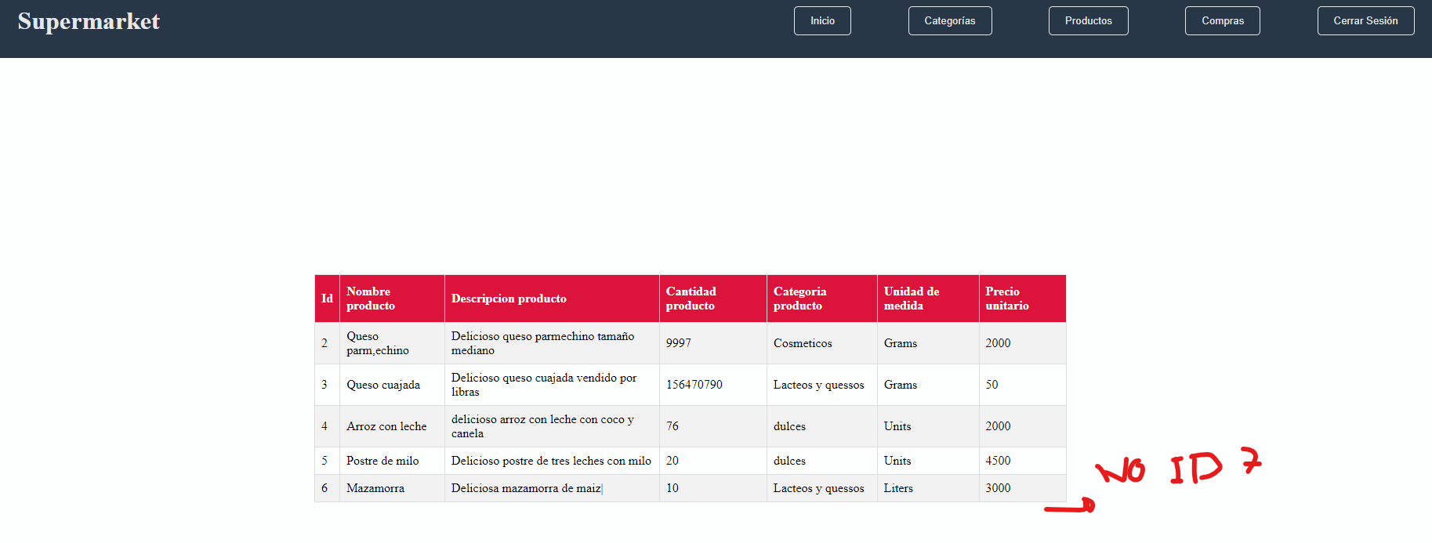

**Modulo Compra:** El mas complejo de todos, ya que para realizar una compra se debe seguir varios pasos como son: captar en un objeto (por ejemplo, carrito) los productos deseados con sus cantidades, una vez enviado la orden de compra validar la existencia de cada producto, que su disponibilidad en bodega (BD) sea mayor o igual que la cantidad solicitada desde la orden, disminuir el inventario según la cantidad de producto de la orden y devolver la orden de compra. Por tiempo no se alcanzó a implementar todas las funcionalidades de este modulo a nivel de front pero si a nivel de apigateway

Para este módulo se implemento a nivel de front:

* Consultar todas las compras y ver sus productos asociados

A nivel de api gateway:

* Consultar compra por ID
* Crear compra
* Eliminar compra

Consultar todas las compras y sus productos asociados

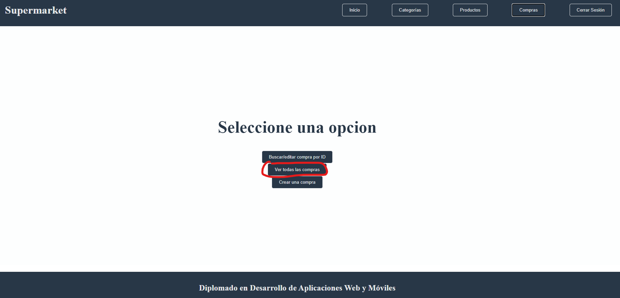 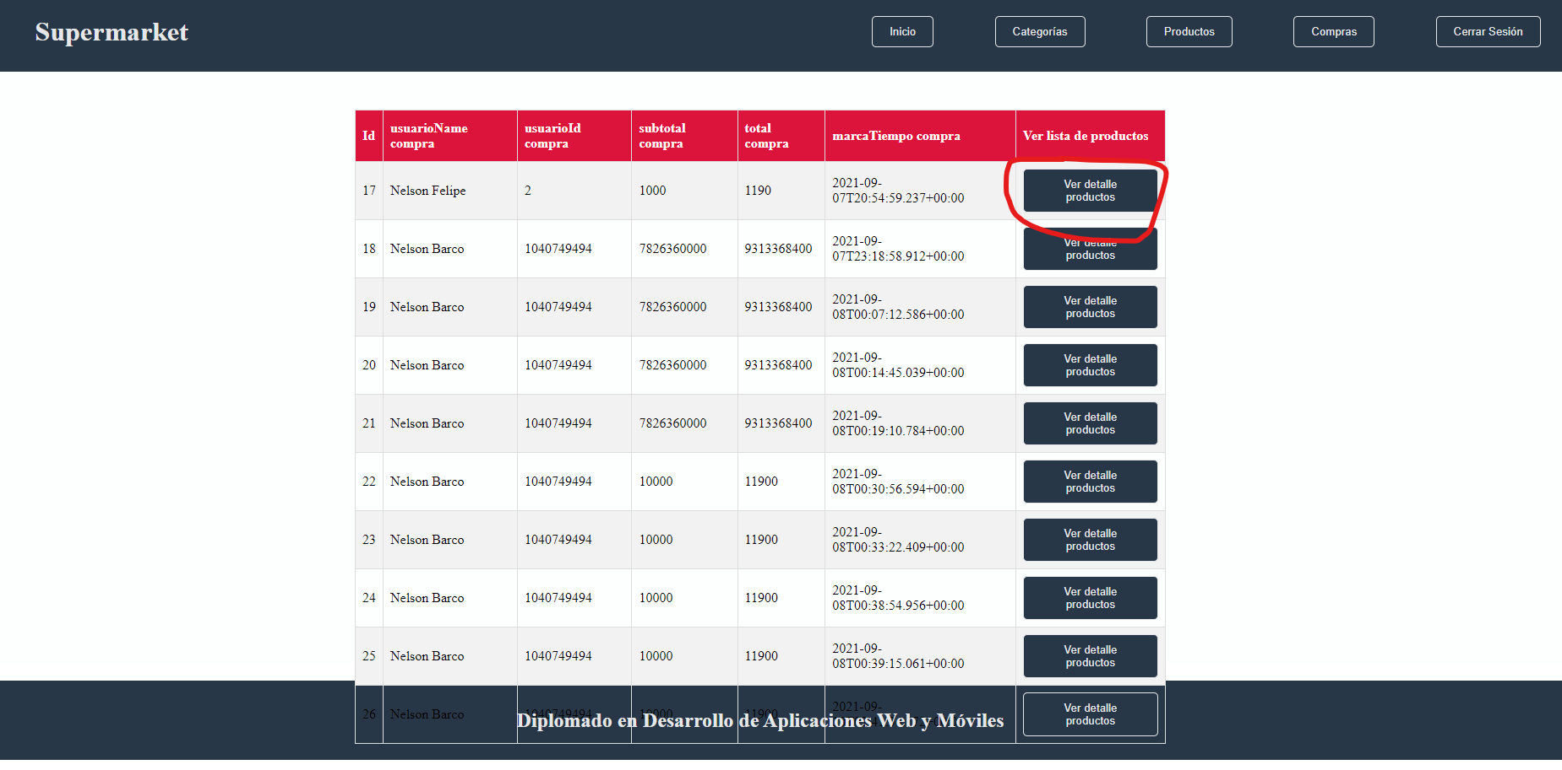

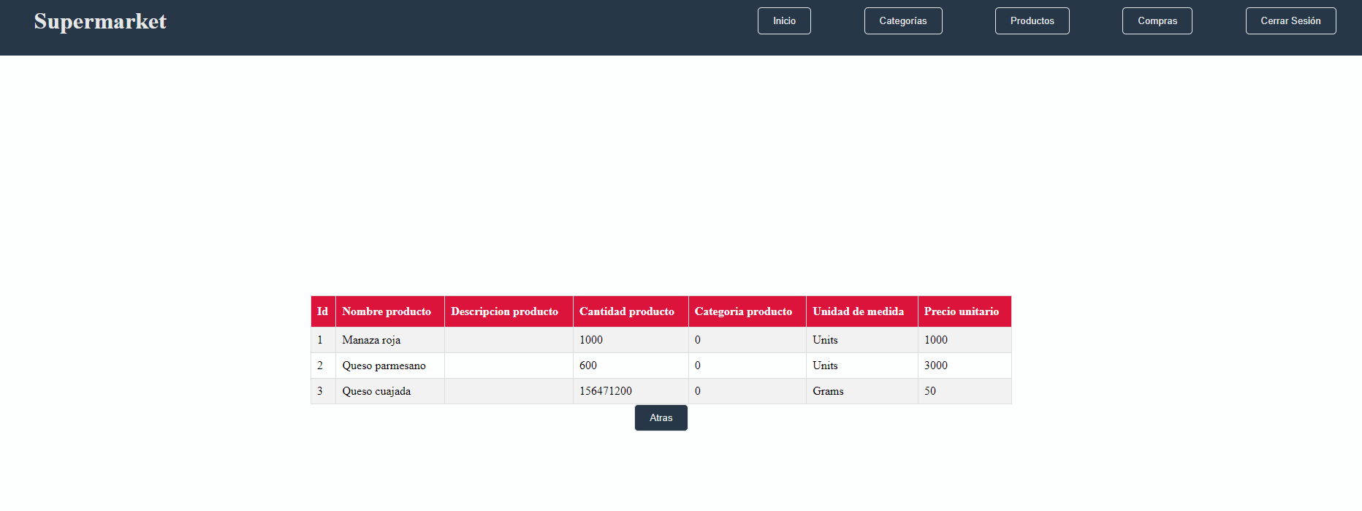 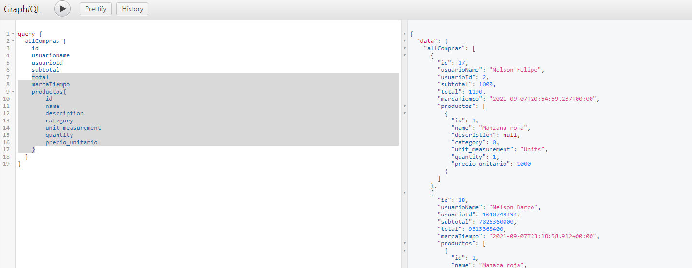

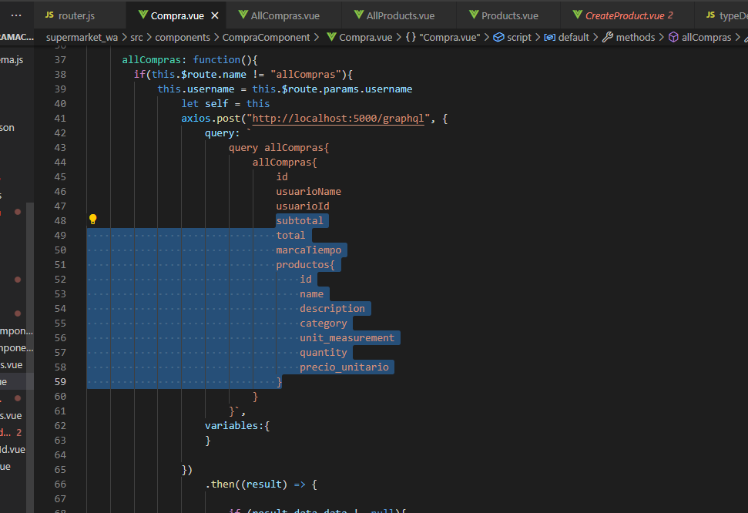

Buscar compra By Id:

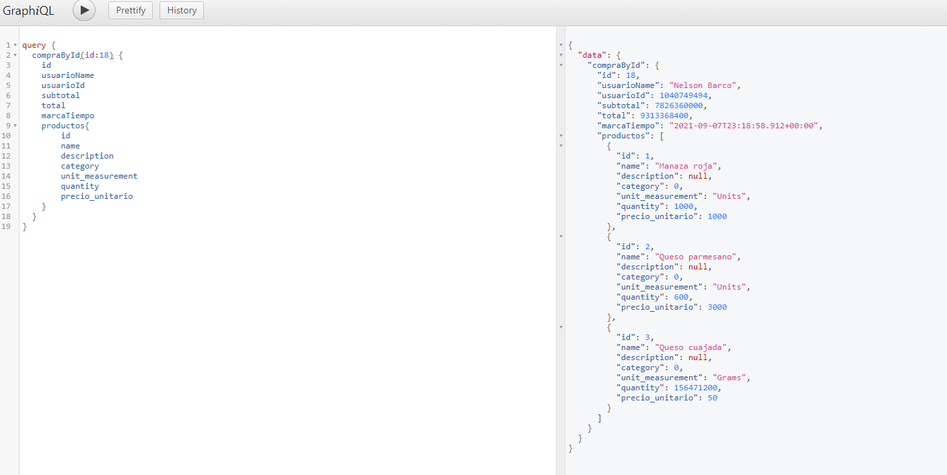

Crear compra: este metodo solo recibe datos de usuario y id y cantidad de producto a pedir, internamente recupera el detalle de cada producto, toma su precio y lo multiplica por la cantidad y lo suma para cada producto para tener el subtotal, multiplica por 1.19 el subtotal para tener el total despues de iva y genera la marca de tiempo con la fecha del sistema

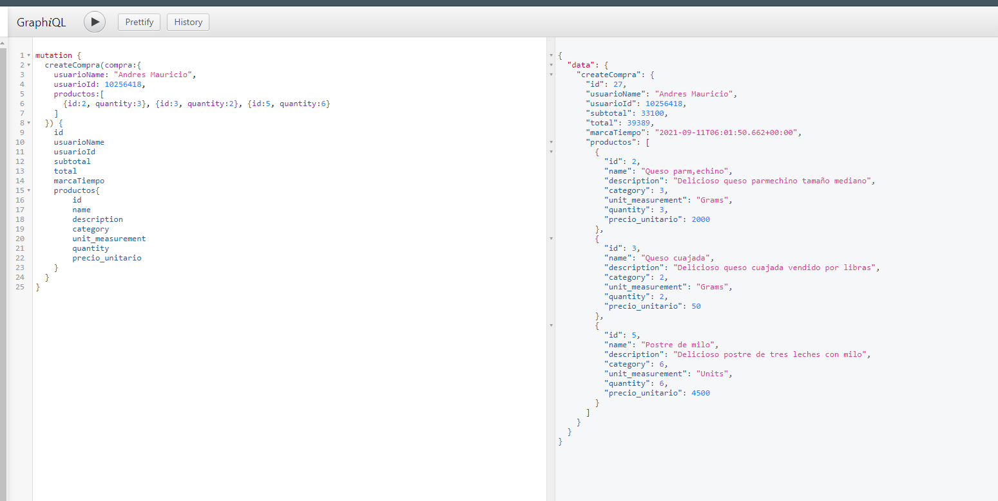

Profe, si me da mas tiempo implemento lo que falta del micro servicio de compras. Es que no me sentia bien dejando producto y categorias a medias.